|  |  |  |  |
| --- | --- | --- | --- |
| Estado  Atual | Próximo  Estado | | Saída |
| Entrada  atual | |
| 0 | 1 |
| Q0 | Q3 | Q0 | 1 |
| Q1 | Q2 | Q0 | 0 |
| Q2 | Q3 | Q3 | 1 |
| Q3 | Q3 | Q1 | 1 |

1-A)

B)

|  |  |  |  |  |  |  |  |  |  |
| --- | --- | --- | --- | --- | --- | --- | --- | --- | --- |
| Entrada | 0 | 1 | 1 | 1 | 1 | 0 | 1 | 1 |  |
| Estado | Q0 | Q3 | Q1 | Q0 | Q0 | Q0 | Q3 | Q1 | Q0 |
| Saída | 1 | 1 | 0 | 1 | 1 | 1 | 1 | 0 | 1 |

C)

|  |  |  |  |  |  |  |  |  |  |
| --- | --- | --- | --- | --- | --- | --- | --- | --- | --- |
| Entrada | 0 | 1 | 1 | 1 | 0 | 1 | 0 | 1 |  |
| Estado | Q0 | Q3 | Q1 | Q0 | Q0 | Q3 | Q1 | Q2 | Q3 |
| Saída | 1 | 1 | 0 | 1 | 1 | 1 | 0 | 1 | 1 |

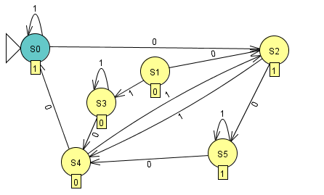2-A)

B)

|  |  |  |  |  |  |  |  |  |
| --- | --- | --- | --- | --- | --- | --- | --- | --- |
| Entrada | 1 | 1 | 1 | 0 | 0 | 0 | 0 |  |
| Estado | S0 | S0 | S0 | S0 | S2 | S5 | S4 | S0 |
| Saída | 1 | 1 | 1 | 1 | 1 | 1 | 0 | 1 |

C)

|  |  |  |  |  |  |  |  |  |
| --- | --- | --- | --- | --- | --- | --- | --- | --- |
| Entrada | 0 | 1 | 0 | 1 | 0 | 1 | 1 |  |
| Estado | S0 | S2 | S4 | S0 | S0 | S2 | S4 | S2 |
| Saída | 1 | 1 | 0 | 1 | 1 | 1 | 0 | 1 |

3-A) O alfabeto é um conjunto finito de símbolos que o autômato pode processar.

Cada símbolo do alfabeto pode ser considerado como uma entrada para o

autômato.

3-B) Uma linguagem formal é um conjunto de cadeias de caracteres (strings) formadas a partir de um alfabeto específico.

3-C)Na teoria dos Autômatos uma string vazia está indicando que não há transição possível.

3-D) Com frequência, é útil para classificar strings por seu comprimento, isto é, o

número de posições para símbolos no string.

Por exemplo, 01101 tem comprimento 5.

3-E) Se ∑ é um alfabeto, podemos expressar o conjunto de todas as strings de

um certo comprimento à parte desse alfabeto, usando uma notação

exponencial.

3-F) Um conjunto de strings, todos escolhidos a partir de algum ∑*, onde ∑ é

um alfabeto específico, é chamado linguagem. Linguagens comuns podem ser vistas como conjunto de strings.

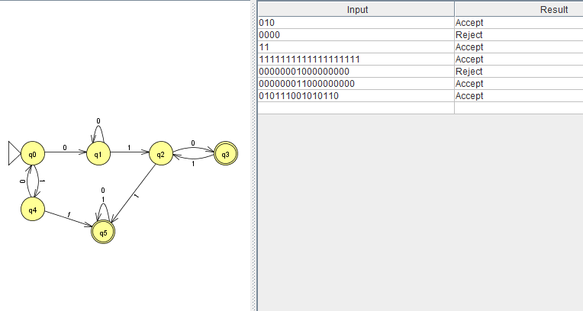4-)

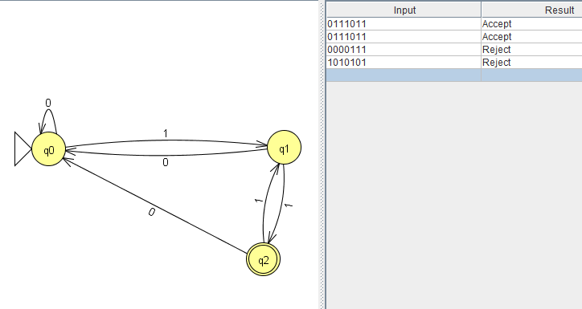5-)